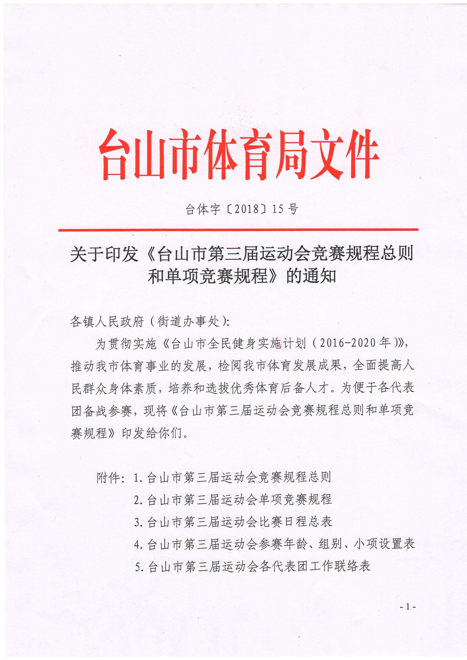
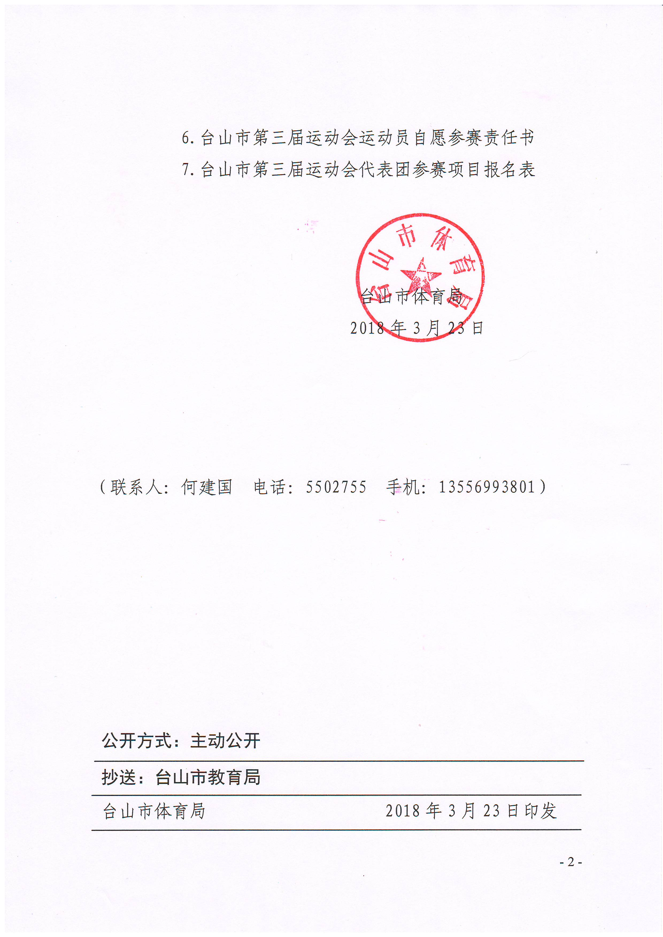
台山市第三届运动会竞赛规程总则

一、时间和地点
（一）比赛时间：2018年5月至8月
（二）比赛地点：城区各体育场馆
（三）开幕式时间：2018年8月8日
（四）闭幕式时间：2018年8月23日
（五）开闭幕式地点在台山新宁体育馆，具体方案另行通知。
二、参加单位
市运会参赛代表团共17个，分别是台城街道办事处、大江镇、水步镇、四九镇、三合镇、白沙镇、冲蒌镇、斗山镇、都斛镇、赤溪镇、端芬镇、广海镇、海宴镇、汶村镇、北陡镇、深井镇、川岛镇代表团。
三、竞赛项目
本届市运会设成年组和青少年组竞赛项目。
（一）成年组比赛项目：中国象棋；
（二）青少年组比赛项目：排球、足球、篮球、田径、乒乓球、羽毛球、跆拳道、游泳。
四、参加办法
（一）成年组和青少年组的比赛，各项目各组别参赛人数和运动员年龄，按各单项竞赛规程规定执行，凡参赛的运动员必须持有第二代身份证。
（二）各代表团设团长1人（镇长或街道办主任），副团长1人（分管体育领导），联络员1人（负责体育工作同志）。各代表团于2018年4月13日前将本代表团的正、副团长以及联络员的姓名、联系电话报组委会办公室（设在市体育局），联系电话：5502755、5522187，传真：5528344，abc5502755@126.com。
五、运动员资格
（一）参赛的运动员必须具有台山市户籍，经镇级以上医院体检证明身体健康的中华人民共和国公民，方可报名参赛。
（二）青少年组:
1.参赛年龄按单项竞赛规程规定执行；
2.运动员只能代表户口所在地的镇参加比赛。
（三）成年组:
1.中国象棋参赛年龄不限。
2.持有台山市户籍的干部、职工、居民、工人、农民等，只能代表户口所在地的镇参加比赛。
3.本单位在编非台山户口的干部、职工（包括合同制职工）可代表本单位所属代表团参加比赛（以市组织、人事部门在册名单为准）。临时工凭台山市户籍代表户口所在地的镇参加比赛。
（四）凡报名参加本届市运会的运动员必须持有户口本原件及复印件、第二代身份证原件及复印件，报名时交市体育局竞体股进行运动员资格审核，经审核后方可报名参赛。
（五）参加比赛的各代表队所有人员必须由其代表团在保险公司办理并购买“人身意外伤害保险”（含往返赛区途中及比赛期间），否则不予参赛。
六、竞赛办法
（一）竞赛规则：采用国家体育总局审定的最新竞赛规则。
（二）按各单项规程中所规定的竞赛办法进行比赛。
（三）每一名运动员最多只能参加一个大项目比赛。
七、录取奖励名次、计牌、计分办法及有关规定
（一）录取、奖励名次
1.各代表团团体总分录取、奖励前8名。代表团总分的产生根据成年、青少年组比赛项目所得分总和计算，如代表团总分相同，则依次按获金、银、铜牌多少的顺序来决定名次。
2.集体项目、团体赛项目均录取、奖励前8名，各项目单项（个人）均录取、奖励前8名。如参赛队数或人数少于或等于录取、奖励名次时全部录取、奖励。只有2人（队）含2人（队）报名参加的项目不举行比赛。
3.计分办法：各项目单项（个人）前8名按9、7、6、5、4、3、2、1计分，田径、游泳比赛的接力项目按18、14、12、10、8、6、4、2计分；排球、篮球、足球三大项目前三名按5、3、1枚金牌奖励，前8名分别按45、35、30、25、20、15、10、5计分；乒乓球、羽毛球、象棋团体赛前8名按18、14、12、10、8、6、4、2计分。
（二）青少年组排球项目计牌、计分办法：
2017、2018年台山市青少年U21男子九人排球锦标赛以市运会排球项目获得的成绩100%计算分别带入市运会成绩。
八、奖励办法：
（一）代表团团体总分奖：代表团奖前八名（前8名各奖奖杯一座）。
（二）代表团体育道德风尚奖8名，各奖牌匾一面。
（三）排球、篮球、足球三大项目奖前八名：前三名的运动队分别奖励奖杯一座；运动员分别奖金、银、铜奖牌一枚；前八名运动员证书各一本。
（四）田径项目团体总分：前三名的运动队分别奖励奖杯一座；运动员分别奖励金、银、铜牌一枚，前八名证书各一本。
（五）各单项（个人）及集体项目奖励前八名：前三名的运动员分别奖励金、银、铜牌一枚，前八名运动员证书各一本。
（六）各参赛项目设“优秀教练员”“优秀裁判员”奖，各奖证书一本。
九、报名及报到
（一）报名。实行两次报名。第一次报名：2018年4月13日截止，初步确定代表团参赛项目；确定正、副团长、联络员（附件5）。第二次报名：2018年4月20日截止，正式确定代表团参赛项目和运动员名单（注：排球运动员确定名单按单项规程报名时间执行）。各代表团派专人到运动会竞赛部（设在市体育局，联系电话：5502755）统一办理报名手续，第二次报名后不得更改和补充。第二次报名时需提供以下资料：一是各项目报名表（附件7），运动员户口本、第二代身份证原件和复印件。二是代表团正、副团长，联络员，各项目领队、教练、运动员一寸彩色近照2张；三是运动员健康证明与人身意外伤害保险，参赛运动员自愿参赛责任书（附件6）。
（二）报到：各项目报到时间按单项规程执行。
十、经费规定
（一）各代表团的运动员、教练员、领队、正、副团长、联络员、工作人员的食住、交通、医疗费用一律由参加单位自理。
（二）参加大会工作的裁判员、工作人员，大会适当给予工作劳务费外，其他开支一律自理。
十一、其他规定
（一）竞赛服装：按各项目竞赛规程要求。
（二）代表团团旗：各代表团自备，颜色自定，规格1.5×2.5米，标明代表团名称，如台城、大江、北陡。
（三）每项、每场比赛必须凭运动员参赛证参赛。
（四）如违反规程总则，弄虚作假，冒名顶替，则取消该场项比赛成绩以及体育道德风尚奖评选资格，并作严肃处理。
（五）本规程总则解释权属大会组委会，未尽事宜另行通知。

大会组委会
2018年3月23日
附件2

台山市第三届运动会乒乓球竞赛规程

一、竞赛日期：2018年5月8日至12日。
二、竞赛地点：台山正贤体育训练馆。
三、参加单位：各镇（街）以代表团为单位组队。
四、竞赛项目：青少年男、女组，团体、单打。
五、参加办法
（一）代表团每队可报领队1人，教练1人，每组运动员男、女各4人。
（二）年龄规定：
1.青少年A组：2001-2003年出生；
2.青少年B组：2004年以后出生者。
（三）运动员资格按《台山市第三届运动会竞赛规程总则》执行。
六、竞赛办法
（一）采用国家体育总局审定的最新的乒乓球竞赛规则。
（二）男、女子团体赛采用五场三胜制（A─X，B─Y，C─Z，A─Y，B─X）。每场五局三胜，每局11分。
（三）男、女子单打采用单败淘汰制，每场比赛采用五局三胜制。
（四）团体比赛方式：待报名情况而定。
（五）团体比赛循环赛名次决定办法：胜一场得2分，负一场得1分，弃权得零分，积分高者名次列前；如两队或两队以上积分相等，则计算积分相等的队之间的胜负比率，高者名次列前，如相等，则依次计算仍相等的队之间的场数胜负比率；局数胜负比率；分数胜负比率，高者列前。
（六）比赛用球：比赛使用红双喜牌“三星”白球。
（七）每场比赛，运动员必须出示本人参赛证，否则不能参加比赛。
七、录取名次及计分办法
（一）男、女团体、单打录取前八名；各组别前三名分别奖励金、银、铜牌各一枚，前八名分别奖励证书各一本。
（二）计分办法：单打前八名分别按9、7、6、5、4、3、2、1计分；团体前八名分别按18、14、12、10、8、6、4、2计分；不足八队（含八队）报名的，全部录取，少于2队（含2队）报名的，不举行比赛。
八、报名及报到
（一）报名：按《台山市第三届运动会竞赛规程总则》办理。
（二）报到：运动队于赛前一天到市体育局报到。报到当天下午三时半在台山新宁体育馆会议室召开领队、教练员会议。
九、未尽事宜，另行通知。

台山市第三届运动会羽毛球竞赛规程

一、竞赛日期：2018年5月15日至20日。
二、竞赛地点：台山君安羽毛球馆。
三、竞赛项目：青少年男、女组：团体、双打、单打。
四、参加单位：各镇（街）以代表团为单位组队。
五、参加办法
（一）代表团每队可报领队1人，教练1人，运动员男、女各4人。
（二）年龄规定：
1.青少年A组：2002-2003年出生；
2.青少年B组：2004年以后出生者。
（三）运动员资格按《台山市第三届运动会竞赛规程总则》执行。
六、竞赛办法
（一）采用国家体育总局审定的最新的羽毛球竞赛规则。
（二）团体比赛采用三场二胜制，出场顺序为单打、双打、单打，每场比赛采用三局两胜制。每队最少三人上场比赛,一人不能兼两个单打。
（三）男女子双打、单打比赛采用三局两胜制。
（四）比赛方式：待报名情况而定。
（五）循环比赛名次决定办法：胜一场得2分，负一场得1分，弃权得零分，积分高者名次列前；如两队或两队以上积分相等，则计算积分相等的队之间的胜负比率，高者名次列前，如相等，则依次计算仍相等的队之间的场数胜负比率；局数胜负比率；分数胜负比率，高者列前。
（六）每场比赛，运动员必须出示本人参赛证，否则不能参加比赛。
七、录取名次及计分办法
（一）男、女团体、双打、单打录取前八名；各组别前三名分别奖励金、银、铜牌各一枚，前八名分别奖励证书各一本。
（二）计分办法：双打、单打前八名分别按9、7、6、5、4、3、2、1计分；团体前八名分别按18、14、12、10、8、6、4、2计分；不足八队（含八队）报名的，全部录取，少于2队（含2队）报名的，不举行比赛。
八、报名及报到
（一）报名：按《台山市第三届运动会竞赛规程总则》办理。
（二）报到：运动队于赛前一天到市体育局报到。报到当天下午三时半在台山新宁体育馆会议室召开领队、教练员会议。
九、未尽事宜，另行通知。

台山市第三届运动会足球竞赛规程

一、竞赛日期：2018年5月21至25日。
二、竞赛地点：台山体育广场足球场、东方名城足球场。
三、参加单位：各镇（街）以代表团为单位组队。
四、参加项目：青少年男、女组足球赛。
五、参加办法
（一）各代表团每队可报领队1人，教练2人，运动员12人。
（二）年龄规定： 2000年以后出生（年龄在18岁以下）。
（三）运动员资格按《台山市第三届运动会竞赛规程总则》执行。
（四）参赛队必须有两套不同颜色（深、浅）的比赛服装，守门员的服装颜色与其他队员的服装颜色必须明显区别。
六、竞赛办法
（一）比赛采用国家体育总局审定的最新足球规则。
（二）比赛采用7人制，使用5号比赛球。比赛穿皮足球鞋。
（三）比赛时间：上下半场各35分钟，中间休息10分钟。
（四）比赛方式：待报名情况而定。
（五）运动员上场比赛，讲文明礼貌，服从裁判，服装号码必须与报名单填写相符，号码不符、无号、重号及号码不清者均不得上场比赛，场上队长必须佩戴6厘米宽与上衣颜色有明显区别的袖标，比赛服套袜的颜色必须全队一致，违者不得上场比赛。
（六）每场比赛，运动员必须出示本人参赛证，否则不能参加比赛。
（七）名次决定办法：
第一阶段：
1.胜一场得3分，平一场得1分，负一场得0分，积分高者名次列前；
2.如遇两队或两队以上积分相等，则依次按积分相等队相互之间的比赛积分、净胜球、进球数多少决定名次，多者名次列前；如上述各项仍相等，则依次按他们在同一循环全部比赛中的净胜球、进球数总数多少决定名次，多者名次列前；如再相等，以抽签的办法决定名次，抽签优胜者，名次列前。
第二阶段：每场比赛必须决出胜负，全场比赛平局时，则以点球决出胜负。
七、奖励及计分办法
（一）奖励前八名：前三名运动队各奖奖杯一座；运动员分别奖金、银、铜奖牌一枚；前八名证书各一本。不足八队（含八队）报名的，全部录取，少于2队（含2队）报名的，不举行比赛。
（二）计分办法：前八名分别按45、35、30、25、20、15、10、5计分。
八、报名及报到
（一）报名：按《台山市第三届运动会竞赛规程总则》办理。
（二）报到：运动队于赛前一天到市体育局报到。报到当天下午三时半在台山新宁体育馆会议室召开领队、教练员会议。
九、未尽事宜，另行通知。

台山市第三届运动会田径竞赛规程

一、竞赛日期：2018年5月29日至31日。
二、竞赛地点：台山市体育广场田径场
三、参加单位：各镇（街）以代表团为单位组队。
四、竞赛分组与项目
（一）A组：2003-2004年出生。
项目：100米、200米、400米、800米、1500米、4×100米接力、跳高、跳远、标枪、110米栏（男）、100米栏（女）。
（二）B组：2005年以后出生。
项目：60米、100米、200米、400米、4×100米接力、跳高、跳远、垒球、实心球。
五、参加办法
（一）各代表团每队可报领队1人，教练2人，每组运动员12人（男女不限）。
（二）运动员资格按《台山市第三届运动会竞赛规程总则》执行。
（三）运动员每人可报2项，每项可报3人，另可兼报接力，各项接力每个代表团只限报男、女各一队参加。
六、竞赛办法
（一）执行国家体育总局最新审定的《2010-2011田径竞赛规则》，起跑采用“零”抢跑。
（二）检录时，运动员必须出示本人参赛证，否则不能参加比赛。
（三）径赛项目根据报名人数决定赛次，但800米以上的中长跑项目则直接决赛，按成绩排名次。
（四）各代表团参加接力比赛，必须穿统一服装，否则不予比赛。
七、录取名次及计分办法
（一）各单项录取前八名，不足八名（含八名）报名的项目，全部录取。少于2人（含2人）报名的项目，不举行比赛，大会在编排前通知改报项目。
（二）各单项前八名按9、7、6、5、4、3、2、1计分，接力项目按18、14、12、10、8、6、4、2计分。
（三）各代表团团体总分奖励前八名：代表团前三名各奖奖杯一座，前八名证书各一本。代表团集体、单项前三名分别奖励金、银、铜牌一枚，前八名证书各一本。
八、报名及报到
（一）报名：按《台山市第三届运动会竞赛规程总则》办理。
（二）报到：运动队于赛前一天到市体育局报到。报到当天下午三时半在台山新宁体育馆会议室召开领队、教练员会议。
九、未尽事宜，另行通知。

台山市第三届运动会跆拳道竞赛规程

一、竞赛日期：2018年6月14日至15日。
二、竞赛地点：台山新宁体育馆
三、参加单位：各镇（街）以代表团为单位组队。
四、竞赛项目
（一）青少年A组：男子54-58、62-68、72-78kg；
女子46-51、52-58、59-66㎏。
（二）青少年B组：男子50-55、58-62、65-70kg；
女子46-50、51-56、57-63kg。
（三）青少年C组：男子25kg、32kg、38kg、45kg；
女子24kg、30kg、36kg、43kg。
五、参加办法
（一）每单位运动员不限制人数，可报领队、医生各1人、男、女教练各1人。
（二）每个级别不限制人数。
（三）年龄规定：A组:2000-2001年出生；
B组：2002-2004年出生;
C组：2005年以后出生。
（四）运动员资格按《台山市第三届运动会竞赛规程总则》执行。
六、竞赛办法
（一）进行个人对抗赛，采用单败淘汰制。
（二）每场比赛进行三个回合，每回合进行2分钟，回合间休息1分钟，男、女相同。
（三）采用国家体育总局审定的最新《中国跆拳道竞赛规则》和《中国跆拳道裁判法》。
（四）运动员必须穿规则规定的跆拳道道服、护具出场比赛。
（五）若某级别报名不足2人参赛，则取消该级别的比赛。
（六）器材：护甲、头盔、护臂、护胫、护裆、手套由各队自理（必须符合中国跆协规定的器材）。
（七）每场比赛，运动员必须出示本人参赛证，否则不能参加比赛。
七、录取名次及计分办法
（一）男、女子个人录取前八名。不足八名（含八名）报名的，全部录取，少于2人（含2人）报名的，不举行比赛。
（二）计分办法：男、女子个人前八名分别按9、7、6、5、4、3、2、1计分。
八、报名及报到
（一）报名：按《台山市第三届运动会竞赛规程总则》办理。
（二）报到：运动队于赛前一天到市体育局报到。报到当天下午三时半在台山新宁体育馆会议室召开领队、教练员会议。
九、未尽事宜，另行通知。

台山市第三届运动会中国象棋竞赛规程

一、竞赛日期：2018年6月14日至15日。
二、竞赛地点：台山市正贤体育训练馆。
三、竞赛项目：成年男、女组：团体、个人。
四、参加单位：各镇（街）以代表团为单位组队。
五、参加办法
（一）各代表团可报领队1人，教练1人，运动员男、女各2人；
（二）年龄规定：年龄不限；
（三）运动员资格按《台山市第三届运动会竞赛规程总则》执行。
六、竞赛办法
（一）比赛采用国家体育总局审定的最新象棋竞赛规则。
（二）个人比赛方式：男子个人赛采用九轮一局制积分编排制，同一单位选手不对弈；女子个人赛视报名情况而定。每局胜得1分，负得0分，和各得0.5分，弃权当负。
（三）团体比赛方式：根据各参赛队2名队员的个人成绩之和计算团体成绩。只有1人参赛的队，不计算团体成绩，只计算其个人成绩。
（四）比赛用时：采用每人用时45分钟包干，超时判负。运动员每走一步棋自己要按表，自己不按表造成超时者自负。参赛者每迟到15分钟当弃权论。
（五）名次决定办法：根据积分多少排列名次；如积分相等，则按以下顺序依次排列名次：对手分、胜局、直胜、犯规、依次比较上一轮成绩、加赛快棋。
（六）每场比赛，运动员必须出示本人参赛证，否则不能参加比赛。
七、录取名次及计分办法
（一）男、女子团体、个人录取前八名。不足八名（含八名）报名的，全部录取，少于2人（含2人）报名的，不举行比赛；
（二）计分办法：男、女子个人前八名分别按9、7、6、5、4、3、2、1计分；团体前八名分别按18、14、12、10、8、6、4、2计分；
（三）各团体、单项前三名分别奖励金、银、铜牌各一枚，前八证书各一本。
八、报名及报到
（一）报名：按《台山市第三届运动会竞赛规程总则》办理。
（二）报到：运动队于赛前一天到市体育局报到。报到当天下午三时半在台山新宁体育馆会议室召开领队、教练员会议。
九、未尽事宜，另行通知。

台山市第三届运动会篮球竞赛规程

一、竞赛日期：2018年6月26日至30日。
二、竞赛地点：台山新宁体育馆、东方名城篮球场。
三、参加单位：各镇（街）以代表团为单位组队。
四、参加项目：青少年男、女子组篮球赛。
五、参加办法
（一）各单位每队可报领队1人，教练2人，每组运动员10人。
（二）年龄规定： 2000年以后出生（年龄在18岁以下）。
（三）运动员资格按《台山市第三届运动会竞赛规程总则》执行。
（四）参赛队必须有两套不同颜色（深、浅）的比赛服装，并印上明显的号码。
六、竞赛办法
（一）采用中国篮球协会审定的最新《篮球竞赛规则》。
（二）比赛进行四节制，每节10分钟，比赛时间采用包干制，第四节最后3分钟按规则执行计时。
（三）每队在上半时（第1节和第2节）准予2次要登记的暂停，在下半时（第3节和第4节）准予3次要登记的暂停，每一决胜期中准予1次要登记的暂停。
（四）一个队从后场控球开始必须在8秒钟内使球进入前场。
（五）当一名队员在场上控制一个活球时，必须在24秒钟内投篮出手。
（六）比赛方式：视报名情况而定。
（七）名次决定办法：胜一场得2分，负一场得1分，弃权得零分，以积分决定名次，积分多者名次列前；如遇两队积分相等，以相互间比赛胜者名次列前；如3队（含3队）以上积分相等，则按积分相等的队之间的胜负次数排列名次；如仍相等，则按他们之间的得失分率排列名次；如仍相等，则按他们所有比赛的得失分率排列名次；如仍相等，则抽签决定名次。
（八）每场比赛，运动员必须出示本人参赛证，否则不能参加比赛。
七、录取名次及计分办法
（一）奖励前八名：前三名运动队各奖奖杯一座；运动员分别奖金、银、铜奖牌一枚；前八名证书各一本。不足八队（含八队）报名的全部录取，少于2队（含2队）报名的，不举行比赛。
（二）计分办法：前八名分别按45、35、30、25、20、15、10、5计分。
八、报名及报到
（一）报名：按《台山市第三届运动会竞赛规程总则》办理。
（二）报到：运动队于赛前一天到市体育局报到。报到当天下午三时半在台山新宁体育馆会议室召开领队、教练员会议。
九、未尽事宜，另行通知。
台山市第三届运动会游泳竞赛规程

一、竞赛日期：2018年6月27日至29日。
二、竞赛地点：台山市伍时畅游泳场。
三、参加单位：各镇（街）以代表团为单位组队。
四、竞赛项目与分组
（一）青少年A组：2001－2003年出生；
男、女： 50M自由泳、100M自由泳、50M蛙泳、100M蛙泳、4×50米自由泳接力。
（二）青少年B组： 2004年以后出生；
男、女： 50M自由泳、100M自由泳、50M蛙泳、100M蛙泳、4×50米自由泳接力。
五、参加办法
（一）各代表团每队可报领队1人，教练1人，每组运动员6人（男女不限）。
（二）运动员资格按《台山市第三届运动会竞赛规程总则》执行。
（三）每项报名人数限报3人以下，运动员每人限报二个单项，另可兼报接力。
六、竞赛办法
（一）采用国家体育总局审定的最新游泳规则。
（二）检录时，运动员必须出示本人参赛证，否则不能参加比赛。
七、录取名次及计分办法
（一）各组别单项录取前八名，前三名分别奖励金、银、铜牌一枚,前八名证书各一本。不足八名（含八名）报名的项目，全部录取。少于2人（含2人）报名的项目，不举行比赛，大会在编排前通知改报项目；
（二）各单项前八名按9、7、6、5、4、3、2、1计分，接力项目按18、14、12、10、8、6、4、2计分。
八、报名及报到
（一）报名：按《台山市第三届运动会竞赛规程总则》办理。
（二）报到：运动队于赛前一天到市体育局报到。报到当天下午三时半在台山新宁体育馆会议室召开领队、教练员会议。
九、未尽事宜，另行通知。

2018年台山市青少年U21男子九人排球锦标赛竞赛规程

一、竞赛日期：2018年8月20日至23日。
二、竞赛地点：台山新宁体育馆。
三、参加单位：各镇（街）以代表团为单位组队。
四、参加办法
（一）青少年21岁以下组男子九人排球锦标赛（1997年1月1日以后出生）。
（二）以镇（街、下同）为单位组队，每单位组织一队参加。每队可报领队1人、教练员2人，运动员15人，共18人。
（三）参赛运动员必须是1997年1月1日以后出生，具有台山市户籍的方可报名参赛（以二代身份证和户口簿为准，如二代身份证与户口簿不符时，以户口簿为准，户口簿的迁入日期与身份证的有效限期起始日期为2018年1月1日以前）。
（四）在台山市以外工作、生活、学习和训练的运动员，户籍仍在台山的，只能代表户籍所在的镇参赛。
（五）运动员只能代表一个单位参赛。
（六）报名参赛的各代表队所有人员必须自行购买人身意外伤害保险（含往返赛区及比赛期间）和镇级以上医院体检证明。报到时需同时上交保险单复印件和医院体检证明，未办理保险和体检证明的单位和队员，不能参加比赛。
五、竞赛办法
（一）比赛采用本市传统九人排球规则与中国排球协会审定的最新六人排球规则相结合的办法进行，网高2.35米，场地长21米，宽10.50米，采用五局三胜制，每局21分，场上九人轮换发球。
（二）竞赛方式：比赛分为第一阶段预赛和第二阶段决赛。
1.第一阶段预赛：分A、B、C、D四个小组进行单循环赛。以2017年台山市青少年U21男子九人排球锦标赛第一至四名为种子队，分别抽签进入A1、B1、C1、D1签号，其他参赛队伍按报名先后分别抽签进入各个小组签号。
2.第二阶段决赛：各小组前两名抽签进入第二阶段决赛，采用交叉赛决前8名次，由A1—D2、B1—C2、C1—B2、D1—A2，胜方进入前4名，负方为5—8名。各小组前两名抽签方法：第一名分别抽签进入A1、B1、C1、D1签号，第二名分别抽签进入A2、B2、C2、D2签号。
（三）决定名次办法：
l.凡属循环比赛,每队胜1场得2分，负1场得1分。
2.积分高者，名次列前。
3.如遇两队或两队以上积分相等，则采用下列办法决定名次：
X（胜分总数） | = Z值，Z值高者名次列前
Y（负分总数） | = Z值，Z值高者名次列前
如Z值仍相等，则采用：
A（胜局总数） | = C值，C值高者名次列前
B（负局总数） | = C值，C值高者名次列前
如C值仍相等，则采用抽签的办法决定比赛名次。
（四）罢赛即为弃权，弃权取消全部成绩。
六、奖励办法
（一）奖励前八名：前三名运动队各奖奖杯一座；运动员分别奖金、银、铜奖牌一枚；前八名证书各一本。
（二）前8名计入台山市第三届运动会以镇为代表团的奖励分数依次为：45分、35分、30分、25分、20分、15分、10分、5分。
（三）前3名计入台山市第三届运动会镇代表团的金牌数依次为：5枚、3枚、1枚。
七、报名和报到
（一）报名截止日期为：2018年6月15日。报名时需认真填写组委会统一印制的报名表，同时加盖镇府公章。领队、教练员会议时间及具体竞赛安排时间另行通知。
（二）报名内容应包括：
1.运动队具体名称。（包括比赛服装上衣胸前的广告内容）
2.领队、教练员名单、联系电话。
3.运动员：号码；姓名（以身份证为准）；性别；出生年月；身高；体重；现所在工作单位或镇、村委会；籍贯（具体到镇、村委会）、户籍详细地址。
（三）报名需提交资料：
1.报名表；
2.每人大一寸标准彩照2张；
3.有关运动员有效证明材料。
各队于2018年6月20日前派专人将以上资料交到组委会竞赛部（设在台山新宁体育馆四九厅，市体育局群体竞技股，电话：5502755，传真：5528344，邮箱:abc5502755@126.com），报名截止后不得更改。
（四）报到：运动队于赛前一天到市体育局报到。报到当天下午三时半在台山新宁体育馆会议室召开领队、教练员会议。
八、比赛服装
（一）各参赛队比赛服装自行解决，比赛服装包括上衣、短裤，上场队员服装颜色要一致。
（二）每场比赛运动队的服装颜色确定，是以赛程表中队名在左边的队穿浅色、右边的队穿深色服装的原则执行。
（三）运动员比赛服装上衣胸前和背后印有规则规定的号码。比赛服装上衣胸前的广告可由各队开发冠名（报名时确定具体内容）。
九、规程修改和解释权属组委会，未尽事宜另行通知。

附件3
台山市第三届运动会比赛日程总表
序号 | 项目 | 所设组别 | 比赛时间 | 比赛地点
1 | 乒乓球 | 青少年组 | 5月8-12日 | 台山市正贤体育训练馆
2 | 羽毛球 | 青少年组 | 5月15-20日 | 君安羽毛球馆
3 | 足球 | 青少年组 | 5月21-25日 | 体育广场、东方名城足球场
4 | 田径 | A、B组 | 5月29-31日 | 台山市体育广场田径场
5 | 跆拳道 | 青少年组 | 6月14-15日 | 台山新宁体育馆
6 | 中国象棋 | 成年组 | 6月14-15日 | 台山正贤体育训练馆
7 | 篮球 | 青少年组 | 6月26-30日 | 台山新宁体育馆  东方名城篮球场
8 | 游泳 | 青少年组 | 6月27-29日 | 台山伍市畅游泳场
9 | 开幕式 |  | 8月8日 | 台山新宁体育馆
10 | U21男子九人排球 | 青少年组 | 8月20-23日 | 台山新宁体育馆
11 | 闭幕式 |  | 8月23日 | 台山新宁体育馆
注：以上比赛时间如与省、市比赛时间冲突，以补充通知时间为准。
附件4
台山市第三届运动会参赛年龄、组别、小项设置表
项目 | 所设组别 | 各组年龄 | 金牌数 |  | 所设小项 | 备注
项目 | 所设组别 | 各组年龄 | 总数 | 各组别 | 所设小项 | 备注
田径 | 少年A组 | 2003-2004年 |  | 18 | 100米、200米、400米、800米、1500米、4×100米接力）、跳高、跳远、标枪、110米栏（男）、100米栏（女）
田径 | 少年B组 | 2005年以后 |  | 18 | 60米、100米、200米、400米、4×100米接力、跳高、跳远、垒球、实心球。
乒乓球 | 少年A组 | 2001－2003年 | 8 | 4 | 男、女：团体、单打
乒乓球 | 少年B组 | 2004年以后 | 8 | 4 | 男、女：团体、单打
羽毛球 | 少年A组 | 2002－2003年 | 12 | 6 | 男、女子团体、双打、单打
羽毛球 | 少年B组 | 2004年以后 | 12 | 6 | 男、女子团体、双打、单打
足球 | 青少年组 | 2000年以后 | 2 | 2 | 男、女子足球
跆拳道 | 少年A组 | 2000－2001年 | 28 | 6 | 男子54-58、62-68、72-78kg； 女子46-51、52-58、59-66㎏；
跆拳道 | 少年B组 | 2002-2004年 | 28 | 6 | 男子50-55、58-62、65-70kg；  女子46-50、51-56、57-63kg；
跆拳道 | 少年C组 | 2005年以后 | 28 | 16 | 男子25kg、32kg、38kg、45kg； 女子24kg、30kg、36kg、43kg。
中国象棋 | 成年组 | 年龄不限 | 4 | 4 | 男、女子团体；男、女子个人
篮球 | 青少年组 | 2000年以后 | 2 | 2 | 男、女子篮球
游泳 | 少年A组 | 2001－2003年 | 8 |  | 男、女100m、50m个人自由泳、蛙泳、4×50米自由泳接力。
游泳 | 少年B组 | 2004年以后 | 8 |  | 男、女100m、50m个人自由泳、蛙泳、4×50米自由泳接力。
排球 | 青少年组 | 1997年以后 | 1 | 1 | 2018年台山市青少年U21男子九人排球锦标赛
附件5

台山市第三届运动会各代表团工作联络表

代表团名称（盖章）：
 | 姓名 | 工作单位 | 手机（电话） | 电子邮箱
团 长
副团长
联络员
请报组委会办公室，地点设在台山新宁体育馆市体育局，联系电话：5502755、5522187，传真：5528344，电子邮箱：abc5502755@126.com。

附件6
台山市第三届运动会运动员自愿参赛责任书

一、我完全了解自己的健康状况良好，没有任何身体不适或疾病（包括先天性心脏病、风湿性心脏病、高血压、脑血管疾病、心肌炎、其他心脏病、冠状动脉病、严重心律不齐、血糖过高或过低及其它不适合游泳运动的疾病）。因此我郑重声明，可以正常参加比赛。
二、我充分了解本次比赛有潜在的危险，以及可能由此而导致的受伤或事故，我会竭尽所能，以对自己的安全负责任的态度参赛。
三、我本人愿意遵守本次比赛活动的所有规则规定；如果本人在参赛过程中发现或注意到任何风险和潜在风险，本人将立刻终止参赛或告之赛会官员。
四、我愿意按照赛事的有关要求接受检查。
五、我本人以及我的继承人、代理人、个人代表或亲属将放弃追究所有导致伤残、损失或死亡的权利。
六、我同意接受主办方在比赛期间提供的现场急救性质的医务治疗，但在医院救治等发生的相关费用由本人负担。
本人已认真阅读全面理解以上内容，且对上述所有内容予以确认并承担相应的法律责任，本人签署此责任书纯属自愿。
参赛项目：
领队、教练、运动员签名：
时间： 2018年 月 日
附件7

台山市第三届运动会代表团参赛项目报名表

代表团名称:
团长： 副团长： 联络员： 电话：
项目 | 组 别
项目 | 男子 | 女子
田径
乒乓球
羽毛球
足球
跆拳道
中国象棋
游泳
篮球
排球
注：1、代表团要参加的项目请打上“ √ ”。
2、此表请于4月13日前交到台山市体育局群体竞技股。

台山市第三届运动会男子足球比赛报名表

代表团名称： 年 月 日
参赛队名（全称）： |  |  | 服装颜色（1） | 色
领 队 |  |  | 服装颜色（2） | 色
主教练 |  | 教练

号码 | 姓名 | 出生年月 | 身高m | 体重kg | 所在单位 / 所在镇、村 | 备注
联系人： 电话： 手机：
参赛单位盖章 医务盖章
台山市第三届运动会女子足球比赛报名表

代表团名称： 年 月 日
参赛队名（全称）： |  |  | 服装颜色（1） | 色
领 队 |  |  | 服装颜色（2） | 色
主教练 |  | 教练

号码 | 姓名 | 出生年月 | 身高m | 体重kg | 所在单位 / 所在镇、村 | 备注
联系人： 电话： 手机：
参赛单位盖章 医务盖章
台山市第三届运动会跆拳道比赛报名表

代表团名称： 年 月 日
参赛队名（全称）： |  | 主教练
领 队 |  | 教练

姓名 | 姓别 | 出生年月 | 参赛组别 | 体重 | 参赛年龄
联系人： 电话： 手机：
参赛单位盖章 医务盖章
台山市第三届运动会中国象棋比赛报名表

代表团名称： 年 月 日
参赛队名（全称）
领队 |  |  |  |  |  | 教练
姓 名 | 性 别 | 出生  年月 |  | 参赛项目 |  | 所在单位 / 所在镇、村 | 备注
姓 名 | 性 别 |  |  | 团体赛 | 个人赛 | 所在单位 / 所在镇、村 | 备注
 | 男
 | 男
 | 女
 | 女
注：在所报项目栏打“√”

联系人： 电话： 手机：

参赛单位盖章 医务单位盖章

台山市第三届运动会男子篮球比赛报名表

代表团名称： 年 月 日
参赛队名（全称）
领队 |  |  | 主教练 |  | 教练
服装颜色 |  |  | 色 | 色 | 色

号 码 | 姓 名 | 出生年月日 | 身高m | 所在单位 / 所在镇、村 | 备注
联系人： 电话： 手机：
参赛单位盖章 医务单位盖章

台山市第三届运动会女子篮球比赛报名表

代表团名称： 年 月 日
参赛队名（全称）
领队 |  |  | 主教练 |  | 教练
服装颜色 |  |  | 色 | 色 | 色

号 码 | 姓 名 | 出生年月日 | 身高m | 所在单位 / 所在镇、村 | 备注
联系人： 电话： 手机：
参赛单位盖章 医务单位盖章

台山市第三届运动会U21男子九人排球赛
报名表
代表团名称： 年 月 日
参赛队名（全称）
领队 |  |  |  |  |  | 主教练 |  |  |  | 教练
服装颜色 |  |  |  |  |  | 色 |  | 色 |  | 色
号码 | 姓 名 |  | 性别 |  | 出生年月 |  | 身 高 |  | 所在单位 / 所在镇、村 |  |  | 备注
联系人： 电话： 手机：
参赛单位盖章 医务单位盖章

台山市第三届运动会田径比赛报名表（A组）
代表团名称: 年 月 日
参赛队名（全称） |  | 领队 |  | 教练 |  | 教练

姓名 | 性别 | 出生  年月 | 所在单位 / 所在镇、村 | 100米 | 200米 | 400米 | 800米  （女） | 1500米  （男） | 4×100米接力 | 跳高 | 跳远 | 标枪 | 110米栏  （男） | 100米栏（女）
注：在所报项目栏打“√” 联系人： 电话： 手机：

参赛单位盖章 医务单位盖章

台山市第三届运动会田径比赛报名表（B组）
代表团名称: 年 月 日
参赛队名（全称） |  | 领队 |  | 教练 |  | 教练

姓名 | 性别 | 出生  年月 | 所在单位 / 所在镇、村 | 60米 | 100米 | 200米 | 400米 | 4×100米接力 | 跳高 | 跳远 | 垒球 | 实心球
注：在所报项目栏打“√” 联系人： 电话： 手机：

参赛单位盖章 医务单位盖章

台山市第三届运动会乒乓球比赛报名表（A组）
代表团名称： 年 月 日
参赛队名（全称） |  | 领队 |  | 主教练 |  | 教练

组别 | 姓 名 | 出生年月 | 握拍 |  | 参赛项目 |  | 所在单位 / 所在镇、村 | 备注
组别 | 姓 名 | 出生年月 | 直 | 横 | 团体 | 单打 | 所在单位 / 所在镇、村 | 备注
男子
女子
注：在所报项目栏打“√”. 联系人： 电话： 手机：
参赛单位盖章 医务单位盖章
台山市第三届运动会乒乓球比赛报名表（B组）
代表团名称： 年 月 日
参赛队名（全称） |  | 领队 |  | 主教练 |  | 教练

组别 | 姓 名 | 出生年月 | 握拍 |  | 参赛项目 |  | 所在单位 / 所在镇、村 | 备注
组别 | 姓 名 | 出生年月 | 直 | 横 | 团体 | 单打 | 所在单位 / 所在镇、村 | 备注
男子
女子
注：在所报项目栏打“√”. 联系人： 电话： 手机：
参赛单位盖章 医务单位盖章
台山市第三届运动会羽毛球比赛报名表（A组）
代表团名称： 年 月 日
 | 参赛队名（全称） |  |  |  |  | 领队 |  |  |  | 主教练 |  |  | 教练
性别 |  | 姓 名 |  | 出生年月 | 参赛项目 |  |  |  |  |  | 所在单位 / 所在镇、村 |  |  | 备注
 |  |  |  | 出生年月 | 团体 |  | 单打 |  | 双打配对名单
男子
女子
注：在所报项目栏打“√”，其中双打要填具体配对名单。 联系人： 电话： 手机：
参赛单位盖章 医务单位盖章
台山市第三届运动会羽毛球比赛报名表（B组）
代表团名称： 年 月 日
 | 参赛队名（全称） |  |  |  |  | 领队 |  |  |  | 主教练 |  |  | 教练
性别 |  | 姓 名 |  | 出生年月 | 参赛项目 |  |  |  |  |  | 所在单位 / 所在镇、村 |  |  | 备注
 |  |  |  | 出生年月 | 团体 |  | 单打 |  | 双打配对名单
男子
女子
注：在所报项目栏打“√”，其中双打要填具体配对名单。 联系人： 电话： 手机：
参赛单位盖章 医务单位盖章
台山市第三届运动会游泳比赛报名表（A组）
参赛队名（全称） |  | 领队 |  | 教练 |  | 教练
代表团名称: 年 月 日
姓 名 | 性别 | 出生  年月 | 所在单位 / 所在镇、村 | 单项 |  |  |  | 接力
 |  |  |  | 自由泳 |  | 蛙泳 |  | 接力
 |  |  |  | 50米 | 100米 | 50米 | 100米 | 4×50米自由泳接力
注：在所报项目栏打“√” 联系人： 电话： 手机：
参赛单位盖章 医务单位盖章
台山市第三届运动会游泳比赛报名表（B组）
参赛队名（全称） |  | 领队 |  | 教练 |  | 教练
代表团名称: 年 月 日
姓 名 | 性别 | 出生  年月 | 所在单位 / 所在镇、村 | 单项 |  |  |  | 接力
 |  |  |  | 自由泳 |  | 蛙泳 |  | 接力
 |  |  |  | 50米 | 100米 | 50米 | 100米 | 4×50米自由泳接力
注：在所报项目栏打“√” 联系人： 电话： 手机：
参赛单位盖章 医务单位盖章

